Universidad del Valle de Guatemala Michelle Bloomfield Fong

Sistemas y Tecnologías Web Carne: 16803

Catedrática: Samuel Chavez

**Análisis de página “TreeHouse”**

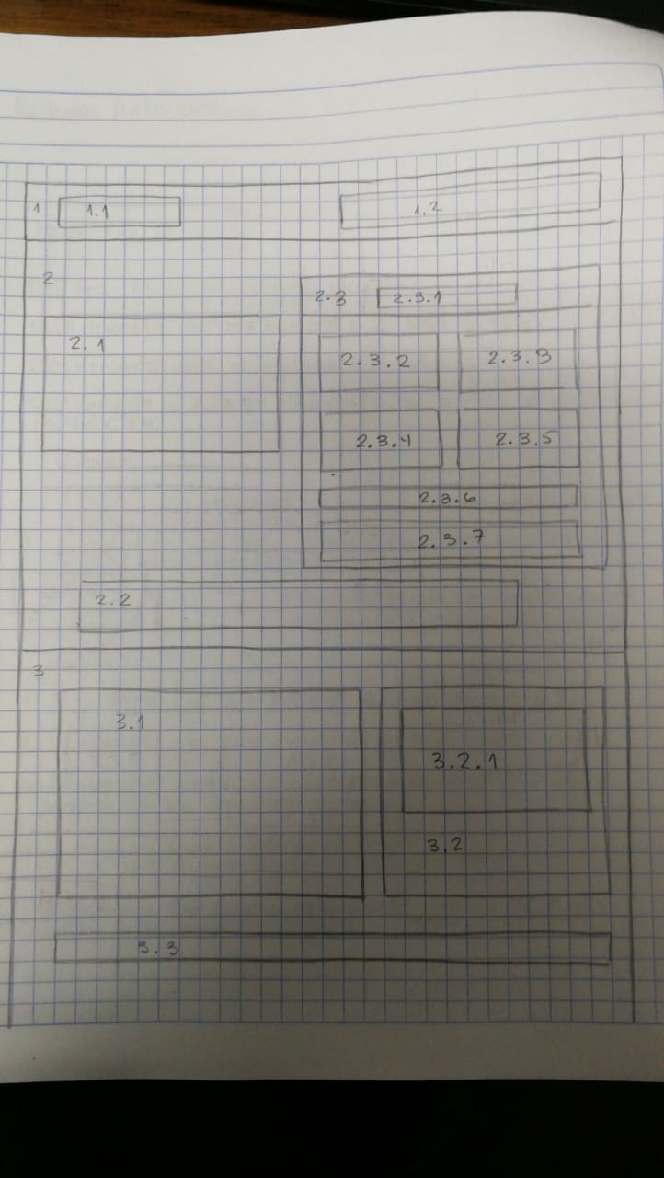

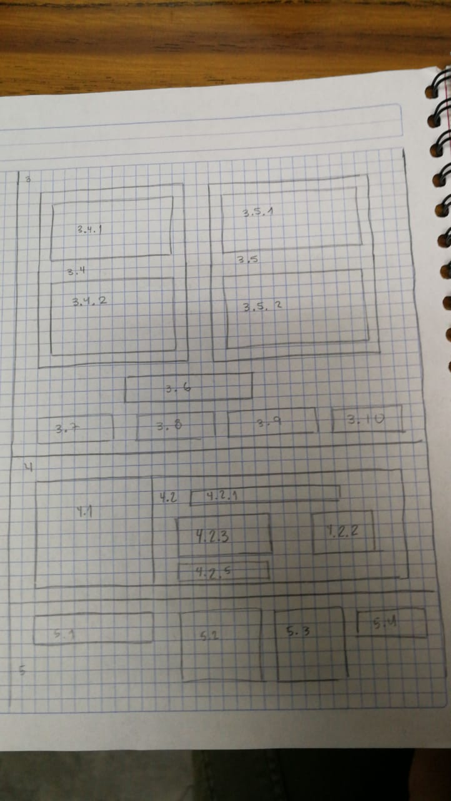

1. Class: navBar
   1. Tag: div

Display: Absolute

Clase: leftbar

1.2 Tag: div

Display: Absolte

Clase: rightbar

1. Class : Sec1
   1. Tag: p

Display: absolute

clase: N/A

2.2 Tag: div

Display: absolute

Clase: stadistics

2.3 Tag: div

Display: absolute

Clase: sign-up

2.3.1 Tag: div

Display: absolute

Clase:first-name

2.3.2 Tag: div

Display: absolute

Clase: last-name

2.3.3 Tag: div

Display: absolute

Clase :email-add

2.3.4 Tag: div

Display: absolute

Clase: password

` 2.3.5 Tag: div

Display: absolute

Clase: trial

2.3.6 Tag: div

Display: absolute

Clase:

2.3.7 Tag: div

Display: absolute

Clase: box-services

1. Class: Sec2
   1. Tag: div

Display: Relative

Clase: video

* 1. Tag: div

Display: absolute

Clase: flexible-text

3.2.1 Tag: p

Display:

Clase: N/A

* 1. Tag: div

Display: absolute

Clase: line

* 1. Tag: div

Display:absolute

Clase: left-box

3.4.1 Tag: div

Display: absolute

Clase: text-left-box

3.4.2 Tag: div

Display: absolute

Clase: img-right-box

* 1. Tag: div

Display: absolute

Clase: right-box

3.5.1 Tag: div

Display: absolute

Clase: text-right-box

3.5.2 Tag: div

Display: absolute

Clase: img-right-box

* 1. Tag:li

Display: absolute

Clase: N/A

* 1. Tag: li

Display: absolute

Clase: N/A

* 1. Tag: li

Display: absolute

Clase:N/A

* 1. Tag: li

Display: absolute

Clase: N/A

* 1. Tag: li

Display: absolute

Clase: N/A

4. Class: Sec3

4.1 Tag:div

Display: absolute

Clase: video

4.2 Tag: div

Display: absolute

Clase: job-degre

5. Class: Sec4

5.1 Tag: div

Display: absolute

Clase: credits

5.2 Tag: div

Display: absolute

Clase: credits2

5.3 Tag: div

Display: absolute

Clase: credits3

5.4 Tag: div

Display: absolute

Clase:credits4